Ejercicios sencillos de iptables en Linux
Ejercicio 1 – Permitir SSH en el puerto 22
🎯 Objetivo: Asegurar que puedes conectarte por SSH desde tu equipo Windows o desde Kali a sí misma.
🔧 Comando:
sudo iptables -A INPUT -p tcp --dport 22 -j ACCEPT
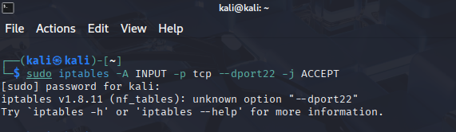
🧪 Cómo probarlo:
Desde Kali:
ssh kali@localhost
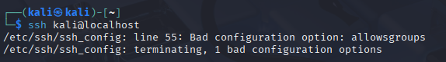
Desde Windows (PowerShell o CMD):
ssh kali@192.168.1.55
✅ Si la conexión es exitosa, la regla funciona.
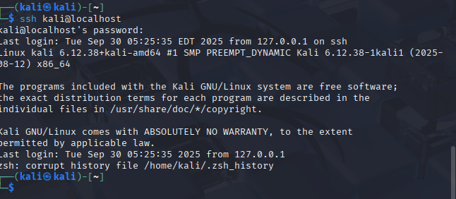

🔹 Ejercicio 2 – Bloquear el puerto 23 (Telnet)
🎯 Objetivo: Simular bloqueo de servicios no utilizados como Telnet.
🔧 Comando:
sudo iptables -A INPUT -p tcp --dport 23 -j DROP
🧪 Cómo probarlo:
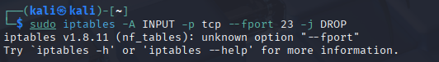
En Kali, install Telnet:
sudo apt install telnet -y
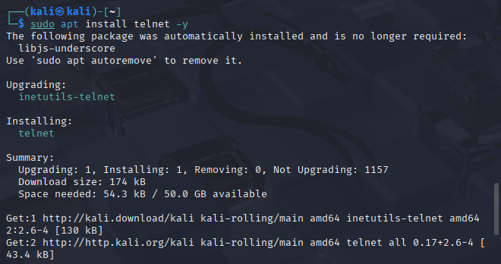
Ejecuta:
telnet localhost 23
❌ Verás que no responde (se cuelga), porque el firewall lo está bloqueando.
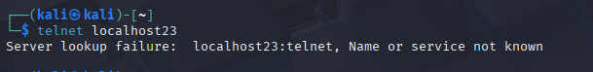

🔹 Ejercicio 3 – Permitir tráfico HTTP (puerto 80)
🎯 Objetivo: Habilitar el acceso web desde el navegador de Windows al servidor Apache de Kali.
🔧 Comando:
sudo iptables -A INPUT -p tcp --dport 80 -j ACCEPT

🧪 Cómo probarlo:
Instala Apache en Kali:
sudo apt install apache2 -y
Desde Windows, abre el navegador y visita:
http://192.168.1.55
✅ Si se carga la página, el puerto está abierto.
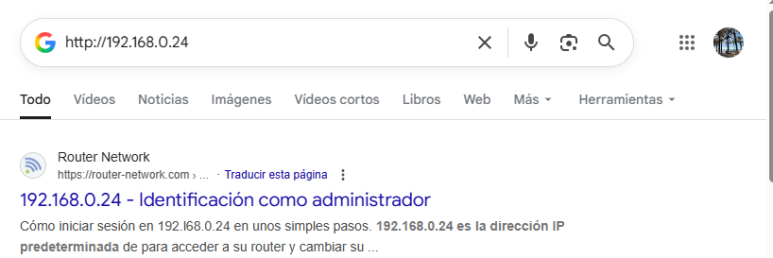

🔹 Ejercicio 4 – Ver todas las reglas activas
🎯 Objetivo: Ver qué reglas están en uso y cuántas veces se han aplicado.
🔧 Comando:
sudo iptables -L -n -v
🔎 Verás columnas como:
pkts → paquetes que han coincidido con esa regla
bytes → tráfico acumulado
target → lo que hace (ACCEPT, DROP...)
dpt: → puerto destino (como 22 o 80)
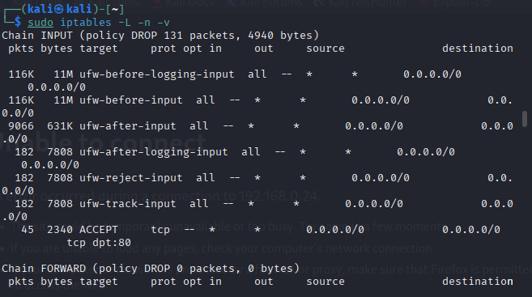

🔹 Ejercicio 5 – Borrar todas las reglas
🎯 Objetivo: Dejar el sistema sin restricciones para reiniciar las pruebas.
🔧 Comando:
sudo iptables -F
✅ Después de esto, todo el tráfico está permitido (por defecto en Kali). Puedes verificarlo intentando Telnet o SSH sin reglas previas.
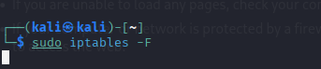
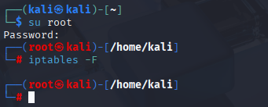

🔹 Ejercicio 6 – Crear y usar una cadena personalizada
🎯 Objetivo: Organizar las reglas en una cadena propia (por ejemplo, "MI_CADENA").
🔧 Comandos:
sudo iptables -N MI_CADENA
sudo iptables -A INPUT -j MI_CADENA
sudo iptables -A MI_CADENA -p tcp --dport 443 -j ACCEPT
🧪 Cómo probarlo:
Activa un servicio en el puerto 443 (HTTPS) o prueba con curl si tienes configurado algo:
curl -v https://localhost
✅ Verás que el tráfico pasa por tu cadena personalizada.
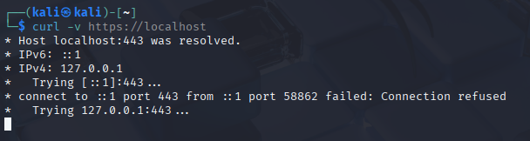

🔹 Ejercicio 7 – Registrar intentos de conexión a SSH en logs
🎯 Objetivo: Ver en los logs del sistema cada vez que alguien intenta usar SSH.
🔧 Comando:
sudo iptables -A INPUT -p tcp --dport 22 -j LOG --log-prefix "Intento SSH: "
🧪 Cómo probarlo:
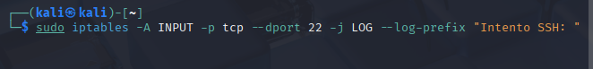
Conéctate a Kali desde Windows o desde otra terminal:
ssh kali@localhost
En otra ventana de terminal, ejecuta:
sudo journalctl -f
✅ Verás una línea con el prefijo Intento SSH: indicando que se ha detectado un intento de conexión.

